询比采购文件

项目名称：重庆市大足区双桥实验小学校服采购

采 购 人：重庆市大足区双桥实验小学

采购代理机构：重庆立荣工程项目管理有限公司

二〇二五年十月
目 录

第一篇 投标邀请书 1

第二篇 项目技术（质量）需求 3

第三篇 项目商务需求 9

第四篇 资格审查及评标办法 12

第五篇 投标人须知 16

第六篇 合同主要条款和格式合同（样本） 22

第七篇 投标文件格式 26

第一篇 采购邀请书
重庆立荣工程项目管理有限公司（以下简称：采购代理机构）受重庆市大足区双桥实验小学（以下简称：采购人）的委托，对重庆市大足区双桥实验小学校服采购进行公开采购，欢迎有资格的投标人参加投标。

招标项目内容
项目名称 | 最高限价（元/套） | 投标保证金（元） | 成交供应商数量（名） | 备注
重庆市大足区双桥实验小学校服采购 | 360 | 2000.00 | 1 | 本次拟采购校服预估数量以最终订购为准

二、资金来源

家长自有资金。

三、投标人资格要求
（一）满足《中华人民共和国政府采购法》第二十二条规定；

（二）本项目的特定资格要求：无。

四、投标、开标有关说明
（一）投标人应通过“行采家”平台（https://www.gec123.com）进行注册，成为行采家平台投标人。
（二）凡有意参加投标的投标人，请到采购代理机构领取或在“行采家”平台网上下载本项目询比文件以及澄清等开标前公布的所有项目资料，无论投标人领取或下载与否，均视为已知晓所有招标内容。
（三）询比公告期限：自采购公告发布之日起3个工作日。
（四）询比文件提供期限：
1.询比文件提供期限：2025年10月21日至2025年10月24日。
2.报名时间及方式：
1）报名时间：2025年10月21日至2025年10月24日（工作时间）。
2）报名费：人民币500元/份（售后不退）。
3）报名方式
现场报名
在报名期内，供应商到重庆立荣工程项目管理有限公司（重庆市大足区尚城半岛），登记递交了《重庆立荣工程项目管理有限公司项目报名登记表，格式详见附件》并缴纳报名费，其报名才被接收。
在报名期内成功报名的供应商，其投标文件才被接收。
- 投标地点：重庆市大足区双桥实验小学
（六）投标文件递交开始及截止时间：2025年10月27日北京时间14:30-15:00
（七）开标时间：2025年10月27日15:00北京时间
（八）开标地点：重庆市大足区双桥实验小学
注：投标人应按询比文件规定的地址，分别递交投标文件和样品，否则后果自负。

投标保证金：
1.缴纳金额：保证金金额详见本篇“一、项目内容”。
2.缴纳方式：由供应商从其账户将投标保证金汇至以下指定账户：
户 名：重庆立荣工程项目管理有限公司
开户行：中国农业银行股份有限公司重庆大足五星大道支行
账 号：31211401040001963
3.保证金到账时间及备注填写要求
（1）到账时间要求
本项目投标保证金的到账截止时间为投标前一天中午12：00（投标人在银行转账汇款时，须充分考虑转账汇款的时间差风险，如同城转账、异地转账或汇款、跨行转账或电汇的时间要求）。
（2）备注填写要求
投标人应在银行转账（汇款）凭证备注栏中注明“投标保证金— （项目名称），不按要求填写备注和缴纳保证金入指定账户的，投标现场不予接收投标文件，由投标人自行承担后果。
4.保证金退还方式
（1）未中标投标人的投标保证金，在中标通知书发出后，中大宇辰项目管理有限公司在五个工作日内按来款渠道直接退还。
（2）中标人的投标保证金，在中标人与采购人将签订的合同送达中大宇辰项目管理有限公司后，五个工作日内按资金来款渠道直接退还。
特别提醒：为确保保证金按规定时间退还，自政府采购合同签订之日起2个工作日内，成交供应商应将合同原件送达中大宇辰项目管理有限公司。否则，造成保证金延迟退还，责任自负。
六、投标有关规定
（一）单位负责人为同一人或者存在直接控股、管理关系的不同投标人，不得参加同一合同项（包）下的政府采购活动。
（二）生产企业及其委托销售商不得同时投标。
（三）本项目若有澄清文件一律在“行采家”平台（https://www.gec123.com）上发布，请各投标人注意下载或到采购代理机构领取；无论投标人下载或领取与否，均视同投标人已知晓本项目澄清文件的内容。
（四）超过投标截止时间递交的投标文件或样品，恕不接收。
（五）投标费用：无论投标结果如何，投标人参与本项目投标的所有费用均应由投标人自行承担。
（六）本项目不接受联合体参与投标，否则按无效投标处理。
（七）本项目不接受合同分包，否则按无效投标处理。
（八）按照《财政部关于在政府采购活动中查询及使用信用记录有关问题的通知》财库〔2016〕125号，投标人列入失信被执行人、重大税收违法案件当事人名单、政府采购严重违法失信行为记录名单及其他不符合《中华人民共和国政府采购法》第二十二条规定条件的投标人，将拒绝其参与政府采购活动。

七、联系方式
（一）采购人：重庆市大足区双桥实验小学
联系人：刘老师
电 话：18983285916
地 址：重庆市大足区双龙东路40号
（二）采购代理机构：重庆立荣工程项目管理有限公司
联系人：陈老师
电 话：15523972268
地 址：大足区尚城半岛

第二篇 项目服务需求

一、招标项目一览表
序号 | 项目名称 | 数量/单位 | 备注
1 | 重庆市大足区双桥实验小学校服采购 | 约300人 | 本次采购校服内容包含夏运动装（运动体恤1件、短裤1条）、冬装（可拆卸冲锋衣套装、长裤1条）。

二、招标项目需求

（一）项目基本概况介绍

本项目为重庆市大足区双桥实验小学校服采购。学校目前一二年级学生约300人。本次采购针对重庆市大足区双桥实验小学一二年级学生新购校服服务，学生按需采购校服，校服种类和数量以采购人实际需求为准。因本校校服为学生自愿购买，数量暂定300人，具体的需求以各班级学生实际订购数量为准。
- 采购清单及参数要求
规格及质量要求
品类 | 数量（套） | 规格要求 | 材质要求 | 参考图片款式要求
夏运动装（运动体恤1件、短裤1条） | 2件/套 | 成交供应商到学校实地测量，衣服发放后尺码不合适及时调换 | - 面料成分：聚酯纤维50%（±3%），棉50%（±3%）；  - 单位面积质量：200（g/㎡）（±5%）；  - 织物密度：26支；  - pH值：4.0-8.5；  - 无异味；  - 甲醛含量≤75mg/kg；  - 起毛起球≥3-4；  - 色牢度≥3-4；  - 符合GB 18401-2010(B类)、GB31701、GB/T31888等标准要求。投标时提供具有CMA和CNAS检验检测资质的第三方检验检测机构出具的合法检验检测(或测试)报告复印件加盖供应商公章，原件现场核查;若不提供或未按要求提供满足相应技术参数的检验报告，则视为不满足该项技术参数要求。 | 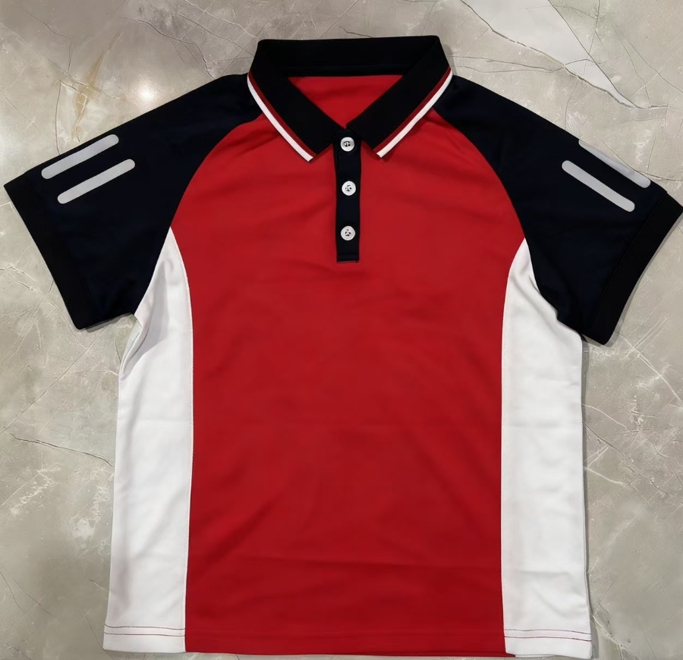  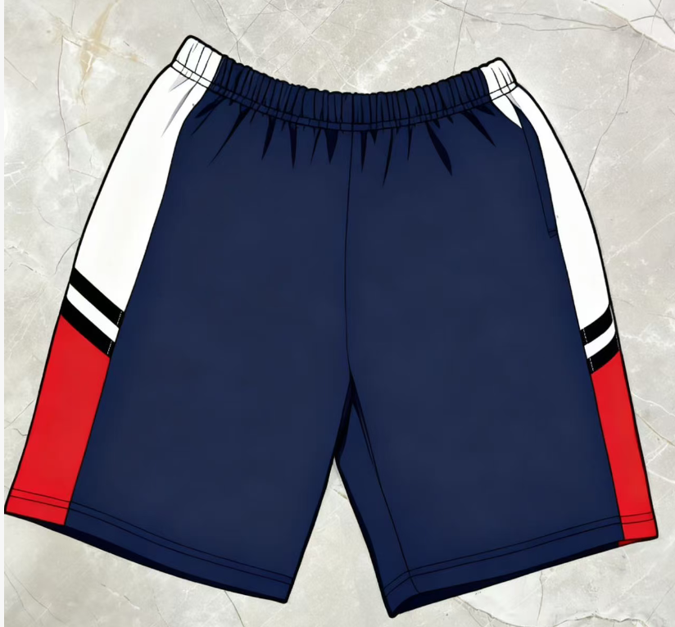需提供样衣，款式参照采购人原款式，颜色为红色上衣、深蓝色裤子，款式不符合要求则视为不符合基本条件。
冬装（可拆卸冲锋衣套装、长裤1条） | 3件/套 | 成交供应商到学校实地测量，衣服发放后尺码不合适及时调换 | - 面料成分：外套：聚酯纤维100%（±3%）、内胆：聚酯纤维100%（±3%）、裤子：聚酯纤维100%（±3%）；  - 单位面积质量：外套：220（g/㎡）（±5%）、内胆：300（g/㎡）（±5%）、裤子：320 （g/㎡）（±5%）；  - 织物密度:外套：150D*150D；  - PH值:4.0-8.5；  - 无异味；  - 甲醛含量≤75mg/kg；  - 符合GB 18401-2010(B类)、GB31701、GB/T31888标准要求。投标时提供具有CMA和CNAS检验检测资质的第三方检验检测机构出具的合法检验检测(或测试)报告复印件加盖供应商公章，原件现场核查;若不提供或未按要求提供满足相应技术参数的检验报告，则视为不满足该项技术参数要求。 | 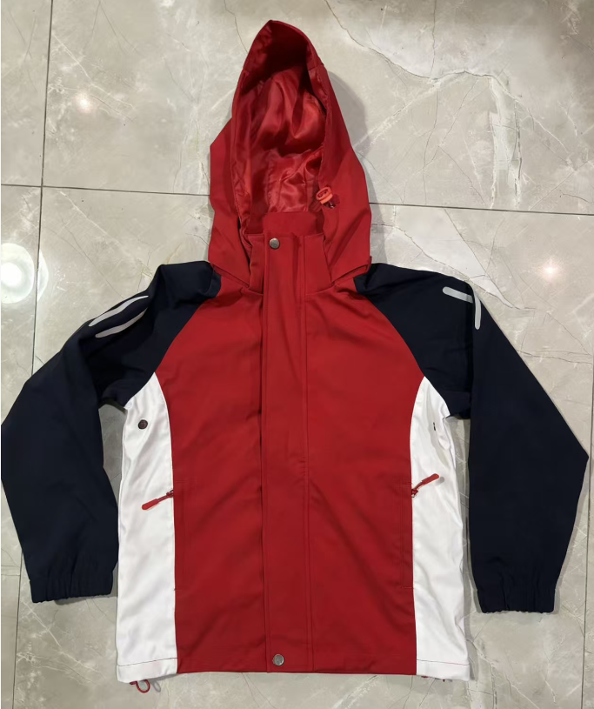  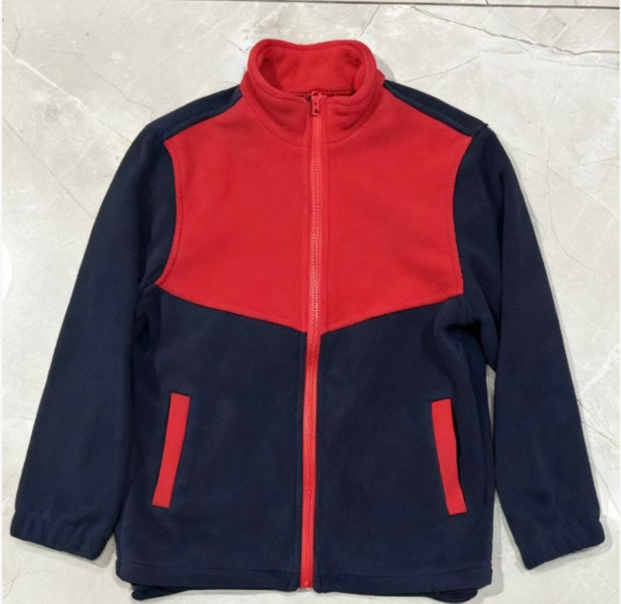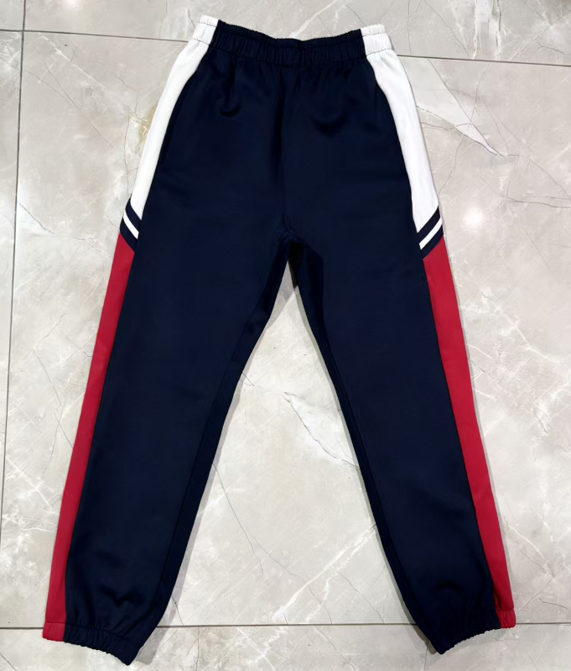需提供样衣，款式参照采购人原款式，颜色为红色+白色+藏蓝色撞色外套、红色撞藏蓝色内胆、藏蓝色加裤子，款式不符合要求则视为不符合基本条件。

（三）质量要求

1.工艺、面料整体要求

工艺、面料：所有服装的工艺和面料都以采购文件要求为准。投标标须提供产品质量达到GB/T 31888《中小学生校服》、 GB18401《国家纺织产品基本安全技术规范》标准、GB31701《婴幼儿及儿童纺织产品安全技术规范》等相关标准的承诺，成交供应商成交后，采购人有权对产品质量进行抽检。

2.吸湿和透气质量要求

夏装应吸湿和透气性能良好，穿着清爽、舒适。冬装透气（不回湿）、保暖、防风、抗寒、耐磨、舒适。

3.细密质量要求

服装必须质地细密轻薄，布面手感柔软、结构紧密、表面织纹清晰，不起球、不扒丝、不掉色、不易皱、不变形、不易破。

4.工艺质量要求

注重工艺与布料并重，辅料品质优良，款式配色准确无误。做工精细，保证每一根纱线，每一道暗纹吻合。

5.款式质量要求

款式应简洁明快、优雅大方，能充分展示学生的精神面貌。

6.辅料质量要求

产品的辅料运用应符合国家相关标准要求。

7.质量检验要求

7.1中标人制作成品前货物样式应经采购人确认，在成品验收时，在规定期限内不能达到要求的，采购人有权拒绝验收，造成的任何损失由中标人自行负责。

7.2执行双送检制度，为保证校服质量，校服验收执行“双送检”制度。中标人应在校服生产制作后，配送发放前提供法定检验机构出具的检验合格报告。即：中标人要向学校提供法定检验机构出具的当批次成衣质量检验合格报告和齐全的成衣合格标识，学校应依据规范流程标准进行验收，确保采购校服与合同约定完全一致，建立留样封存制度，每批次产品由学校随机抽取男女样衣至少各1套留样，若经校方复检不合格，将成衣退回投标人，并有权终止合同，并由投标人承担采购人全部损失。

7.3学校采用满意度调查等方式定期对供货企业的产品质量、售后服务等进行追踪、评价，将不合格供货企业列入“黑名单”，不得再次选用。

7.4校服须具备齐全的成衣合格标识，并有法定机构出具的本批次成衣质量检验合格报告。

7.5如有特殊身形学生，中标人需按身形量身定做。

三、样品递交及退还要求

（一）样品递交要求

1.样品清单列表
类别 | 序号 | 名称 | 数量 | 备注
夏季运动装 | 1 | 运动体恤 | 1件 | 样品制作标准和要求：按照采购文件本篇规格及质量要求标准执行。
夏季运动装 | 2 | 短裤 | 1件 | 样品制作标准和要求：按照采购文件本篇规格及质量要求标准执行。
冬装 | 3 | 可拆卸冲锋衣套装 | 2件 | 样品制作标准和要求：按照采购文件本篇规格及质量要求标准执行。
冬装 | 4 | 长裤 | 1件 | 样品制作标准和要求：按照采购文件本篇规格及质量要求标准执行。
1.样品包装袋或包装箱上盖供应商公章，以便区分各单位样品。
2.样品递交地点：同提交响应文件地点。
3.样品递交时间：同提交响应文件递交截止时间。
（二）样品退还要求
未中标单位的样品在评标结束后退回，逾期未取回视同放弃取回样品由采购人自行处理。中标单位的样品将被封存作为货物验收的实物质量验收标准，如中标单位后期交货与样品质量不符，采购人将拒绝收货，造成的损失由中标单位承担，采购人有权追究中标人责任。
评审过程中，可能会对样品进行拆除，采购人不承担由拆除引起的样品擦伤、损坏等赔偿费用。

第三篇 项目商务需求

一、项目交货时间、服务地点及验收方式
（一）交货方式：家长下单确定后30个日历天内完成，后续增补及退换交货时间为下单确定后10个工作日内。
（二）交货地点：重庆市大足区双桥实验小学。
（三）服务期限：自合同签订之日起1年。
（四）验收方式
1.货物到达现场后，投标人应经采购人或其指定验收单位清点品名、规格、数量；检查外观。
2.投标人应保证货物到达用户所在地完好无损，如有缺漏、损坏，由投标人负责调换、补齐或赔偿。
3.投标人应提供完备的技术资料、装箱单和政府质检部门质量检测合格报告等。验收合格条件如下：
3.1商品品种、规格、数量、技术参数以及商品品牌、制造商等与采购合同一致，性能指标达到规定的标准。
3.2货物技术资料、装箱单、合格证等资料齐全。
3.3在规定时间内完成交货并验收，并经采购人确认。
4.中标人交付的服装必须与样衣一致，符合国家对同类产品规定的质量、环保标准，技术参数和要求与采购文件相符，否则采购人有权拒收，且不支付货款。
5.按国家有关规定进行包装，因包装不当引起的损失等责任由中标人承担赔偿责任。
6.产品包装材料归采购人所有（如果采购人需要）。

二、报价要求
本项目采用全费用综合单价据实结算的方式。投标人的投标报价金额包括：所有包装费、服装费、邮寄费、检测检验、风险费、服务费、辅材、税费、培训费、合理利润等规定的所有费用。中标人不得要求采购人支付其他任何费用。因中标人自身原因造成漏报、少报皆由其自行承担责任，采购人不再补偿。

三、付款方式
家长通过扫描二维码或则现金购买支付。

四、质量要求
（一）质量标准
中标人必须提供由生产厂家生产的全新产品，严格执行GB18401—2010《国家纺织产品基本安全技术规范》标准，GB/T31888―2015《中小学生校服》，GB31701《婴幼儿及儿童纺织产品安全技术规范》等规定质量标准要求。对同类产品规定的质量、环保标准，技术参数和配置要求与询比文件相符，相关资料（合格证、水洗标等）齐全，不得出售假冒伪劣产品。
（二）包装要求
1.包装应按国家有关规定和卫生要求进行包装，严格执行教育部、工商总局、质检总局、国家标准委《关于进一步加强中小学生校服管理工作的意见》（教基一〔2015〕3号）文件“校服供应和验收应实行‘明标识’制度”并贴有相关标识（必须有合格标识），包装应坚固牢实，有防尘、防雨雪、防潮湿、防污染等保护设施设备。因包装不当引起的损坏等一切责任由中标人承担。
2.各件产品应有产品标签，标签必须标明产品名称、制造商名称、制造商地址、面料成分、执行标准、安全类别等内容。
（三）中标人须按照所供学校要求的款式、材质、数量供货，不得以亏损等为由拒绝按要求供货，否则采购人将有权取消该投标人服务资格。（提供承诺函并加盖公章，格式自拟）
（四）中标人应按采购人要求在校服上制作学校“校徽”。

五、售后服务要求
（一）质保期：校服质保期为验收合格后至少1年，质保期内出现质量问题，中标人在接到通知后5个工作日内完成更换，并承担更换的所有费用；如货物经中标人2次更换仍不能达到本合同约定的质量标准，采购人有权退货并追究中标人的违约责任。
（二）中标人须指派专人负责售后服务事宜。
（三）中标人须提供售后服务联系人、售后服务电话、投诉电话。
（四）中标人提供的货品需保证其安全可靠。在正常使用下不应对使用者造成任何人身伤害，如因产品质量或标示不明确而对使用者造成损失的，采购人将保留依法索赔的权利。
（五）中标人需保障生产过程中严格遵守国家的防疫政策与要求，货物在原材料、生产、运输等过程中可能受到病毒污染的，应当进行消毒，并检疫合格，相关费用由中标人自己承担。
（六）中标人承诺项目全部货物均保证齐备、充足供应。
（七）中标人所供服装尺码不符合要求的，保证在接到调换要求通知起5天内无条件将更换后的服装送到采购人手中。
（八）在质量保证期内出现质量问题，如拉链（扣件）、缝隙开裂等，中标人应承诺免费在接到采购人通知后5小时内做出服务响应，5个工作日内履行补购、换购工作，确保所提供的服装无任何质量问题，否则按更换执行。
（九）后期学生补买时需在规定时间包邮到家。
（十）中标单位确认后，款式可根据学校要求做微调。
六、知识产权
采购人在中华人民共和国境内使用中标人提供的货物及服务时免受第三方提出的侵犯其专利权或其他知识产权的起诉。如果第三方提出侵权指控，中标人应承担由此而引起的一切法律责任和费用。
七、其他
（一）投标人必须在响应文件中对以上条款和服务承诺明确列出，承诺内容必须达到本篇及采购文件其他条款的要求。
（二）对于特困学生、革命烈士子女、孤儿提供免费赠送校服服务。（注：投标人提供承诺函，并加盖鲜章，格式自拟）。
（三）其他未尽事宜由供需双方在采购合同中详细约定。

第四篇 资格审查及评标办法

一、资格审查及符合性审查
若未通过资格审查及符合性审查的投标文件，不进入评审环节。
（一）资格审查
依据相关法律法规规定，由评标委员会对投标文件中的资格证明文件进行审查。资格审查资料表如下：
序号 | 检查因素 |  | 检查内容
（一） | 《中华人民共和国政府采购法》第二十二条规定 | 1.具有独立承担民事责任的能力 | 1.投标人法人营业执照（副本）或事业单位法人证书（副本）或个体工商户营业执照或有效的自然人身份证明或社会团体法人登记证书（提供复印件）。  2.投标人法定代表人身份证明和法定代表人授权代表委托书。
（一） | 《中华人民共和国政府采购法》第二十二条规定 | 2.具有良好的商业信誉和健全的财务会计制度 | 投标人提供“基本资格条件承诺函”（格式详见第七篇）
（一） | 《中华人民共和国政府采购法》第二十二条规定 | 3.具有履行合同所必需的设备和专业技术能力 | 投标人提供“基本资格条件承诺函”（格式详见第七篇）
（一） | 《中华人民共和国政府采购法》第二十二条规定 | 4.有依法缴纳税收和社会保障金的良好记录 | 投标人提供“基本资格条件承诺函”（格式详见第七篇）
（一） | 《中华人民共和国政府采购法》第二十二条规定 | 5.参加政府采购活动前三年内，在经营活动中没有重大违法记录（注） | 投标人提供“基本资格条件承诺函”（格式详见第七篇）
（一） | 《中华人民共和国政府采购法》第二十二条规定 | 6.法律、行政法规规定的其他条件 | 投标人提供“基本资格条件承诺函”（格式详见第七篇）
（一） | 《中华人民共和国政府采购法》第二十二条规定 | 7.本项目的特定资格要求 | 按第一篇“三、投标人资格要求（三）本项目的特定资格要求”的要求提交（如果有）。
（二） | 落实政府采购政策需满足的资格要求 |  | 按第一篇“三、投标人资格要求（二）落实政府采购政策需满足的资格要求”的要求提交（如果有）。
（三） | 投标保证金 |  | 按照询比文件要求足额交纳所投包的投标保证金（如果有）。
注：
根据《中华人民共和国政府采购法实施条例》第十九条“参加政府采购活动前三年内，在经营活动中没有重大违法记录”中“重大违法记录”，是指投标人因违法经营受到刑事处罚或者责令停产停业、吊销许可证或者执照、较大数额罚款等行政处罚。行政处罚中“较大数额”的认定标准，按照《财政部关于<中华人民共和国政府采购法实施条例>第十九条第一款“较大数额罚款”具体适用问题的意见》（财库〔2022〕3号）执行。
（二）符合性审查
评标委员会应当对符合资格的投标人的投标文件进行符合性审查，以确定其是否满足询比文件的实质性要求。符合性审查资料表如下：
序号 | 评审因素 |  | 评审标准
1 | 有效性审查 | 投标文件签署或盖章 | 投标文件上法定代表人（或其授权代表）或自然人（投标人为自然人）的签署或盖章齐全。
1 | 有效性审查 | 投标方案 | 每个包只能有一个方案投标。
1 | 有效性审查 | 报价唯一 | 只能在预算金额和最高限价内报价，只能有一个有效报价，不得提交选择性报价。
2 | 完整性审查 | 投标文件份数 | 投标文件正、副本数量符合询比文件要求。
3 | 技术部分 | 投标文件内容 | 对本询比文件第二篇内容作出实质性响应。
4 | 商务部分 | 投标文件内容 | 对本询比文件第三篇内容作出实质性响应。
5 | 投标有效期 | 投标文件内容 | 投标有效期为投标截止时间起90天。

二、评标方法
本项目采用综合评分法进行评标。
综合评分法，是指投标文件满足询比文件全部实质性要求且按照评审因素的量化指标评审得分最高的投标人为中标候选人的评标方法。投标人总得分为价格、技术、商务等评定因素分别按照相应权重值计算分项得分后相加，满分为100分。
澄清有关问题。对投标文件中含义不明确、同类问题表述不一致或者有明显文字和计算错误的内容，评标委员会可以书面形式（应当由评标委员会成员签字）要求投标人作出必要澄清、说明或者纠正。投标人的澄清、说明或者补正应当采用书面形式，由其法定代表人（或其授权代表）或自然人（投标人为自然人）签字，其澄清的内容不得超出投标文件的范围或者改变投标文件的实质性内容。
（一）比较与评价。按询比文件中规定的评标方法和标准，对资格审查和符合性审查合格的投标文件进行技术和商务评估。
同一合同项（包）下为单一品目或非单一品目核心产品品牌的货物采购招标中，提供相同品牌产品且通过资格审查、符合性审查的不同投标人参加的，按一家投标人计算，评审后得分最高的同品牌投标人获得中标人推荐资格；评审得分相同的，由采购人或者采购人委托评标委员会按照询比文件规定的方式确定一个投标人获得中标人推荐资格，询比文件未规定的采取随机抽取方式确定，其他同品牌投标人不作为中标候选人。
评标委员会各成员独立对每个有效投标人（通过资格审查、符合性审查的投标人）的投标文件进行评价、打分，然后由评标委员会对各成员打分情况进行核查及复核，个别成员对同一投标人同一评分项的打分偏离较大的，应对投标人的投标文件进行再次核对，确属打分有误的，应及时进行修正。
复核后，评标委员会汇总每个投标人每项评分因素的得分。
（二）推荐中标候选人名单。
按评审后得分由高到低的排列顺序推荐综合得分排名前三的投标人为本项目中标候选人，排名第一的为第一中标候选人。得分相同的，按投标报价由低到高顺序排列。得分且投标报价相同的并列。技术部分得分为0分的投标人，将失去成为中标候选人的资格。

三、评标标准
（一）评审因素
序号 | 评分因素及权值 |  | 分值 | 评分标准 | 说明
1 | 比选报价  （30%） |  | 30分 | 满足资格要求且报价折扣最低的供应商的价格为比选基准价，按照下列公式计算每个供应商的比选报价得分。  比选报价得分=（比选基准价/比选报价）×价格权值×100% | 高于最高单价限价折扣为无效报价，由评标委员会作废标处理。
2 | 技术部分（50分） | 样衣外观质量  （5%） | 5分 | 评标委员会根据投标人提供的样衣款式是否与甲方原款式一致、版型是否合理等方面进行综合评审。样品外观质量优越，与原甲方款式及颜色一致、版型美观合理，每件服装得1分，共计5分。不提供或未按要求提供的不得分。 | 根据招标文件要求自行提供样品。
2 | 技术部分（50分） | 样衣细节设计、制作工艺（8%） | 8分 | 评标委员会根据投标人提供的样衣细节做工、色彩搭配、缝制工艺、大烫平整、内衬材质等方面进行综合评定。  样品的细节处理、制作工艺、外观完全符合甲方要求，得8分；  样品的细节处理、制作工艺存在少许瑕疵、外观基本符合甲方要求，得5分；  样品的细节处理、制作工艺存在明显瑕疵、外观与甲方要求存在少许差异，得2分；  样品的细节处理、制作工艺存在较大瑕疵、外观完全不符合甲方要求，得0分；  不提供或未按要求提供的不得分。 | 根据供应商提供的样衣进行评审，未提供样衣或样衣提供不齐全，样品部分不得分。
2 | 技术部分（50分） | 面料、辅料评审（7%） | 7分 | 评标委员会根据投标人提供的样衣面料、纽扣、拉链、螺纹等其他辅料选用方面进行综合评定。  样品的面料、辅料、完全符合甲方标准要求，得7分；  样品的面料、辅料、基本符合甲方标准要求，得5分；  样品的面料、辅料、与甲方标准要求有一差距，得2分；  样品的面料、辅料存在较大问题不得分；  不提供或未按要求提供的不得分。 | 根据供应商提供的样衣进行评审，未提供样衣或样衣提供不齐全，样品部分不得分。
2 | 技术部分（50分） | 控制措施（10%） | 10分 | 评标委员会根据投标人提供的进度控制措施（包括供货时间、供货进度控制措施、供货设备、运输措施、服装发放措施）的合理性、科学性、创造性及可操作性打分。  方案内容具有可操作性、科学性，完全符合甲方要求，得10分；  方案内容存在1处瑕疵，得8分；  方案内容存在2处瑕疵，得6分；  方案内容存在3处瑕疵，得3分；  方案内容存在4处及以上瑕疵或未提供方案不得分。  未提供不得分。 | 1.提供对应方案，格式自拟。  2.相关方案须建立在本项目使用场景之上，否则对应方案按0分处理。  3.本项内容中所称的“瑕疵”：  ①内容表述不完整或缺少关键分析点；  ②计划及措施不科学合理方案；  ③内容表述前后矛盾、无连贯性、内容存在逻辑漏洞；  ④常识性错误；  ⑤技术措施保障安排并不适用本项目特性或非专门针对本项目制定；  ⑥方案中提出的措施举措不利于本项目目标的实现；  ⑦现有技术条件下不可能实现采购目标；  上述任意一种情形为1处瑕疵。
2 | 技术部分（50分） | 质量保证措施（10%） | 10分 | 评标委员会根据投标文件提供的质量保证措施（包括科学的量体、服装设计、生产加工、质量控制、检验检测）的合理性、科学性、创造性及可操作性打分。  方案内容不存在瑕疵，得10分；  方案内容存在1处瑕疵，得8分；  方案内容存在2处瑕疵，得6分；  方案内容存在3处瑕疵，得3分；  方案内容存在4处及以上瑕疵或未提供方案不得分。  未提供不得分。
2 | 技术部分（50分） | 售后服务方案（10%） | 10分 | 评标委员会根据投标文件提供的售后服务体系的完备性、技术力量：提供完备的服务体系、配套的管理制度、技术力量配备、备品备件库（包括售后服务响应时间、方式及售后服务机构和专业技术人员配备情况等）的合理性、科学性、创造性及可操作性打分。  方案内容不存在瑕疵，得10分；  方案内容存在1处瑕疵，得8分；  方案内容存在2处瑕疵，得6分；  方案内容存在3处瑕疵，得3分；  方案内容存在4处及以上瑕疵或未提供方案不得分。  不提供或未按要求提供的不得分。
4 | 商务部分  （20%） |  | 20分 | 1.业绩经验:从2022年1月起截止开标前每提供一个同类项目合同得3分，最高得 15 分。 | 提供合同复印件并加盖投标人公章，复印件内容须清晰可辨。
4 |  |  | 20分 | 2.质保期基准为1年，每增加1年加 1分，最多可加2分。 | 供应商自行提供承诺函，格式自拟。
4 |  |  | 20分 | 3.所有投标产品的制造商在重庆本地有售后服务机构加 3分。 | 所投产品在渝设立售后服务机构的，须提供在渝工商注册证明。
说明：评标委员会认为投标人的报价明显低于其他通过符合性审查的投标人的报价，有可能影响产品质量或者不能诚信履约的，应当要求其在评标现场合理的时间内提供书面说明，必要时提交相关证明材料；投标人不能证明其报价合理性的，评标委员会应当将其作为无效投标处理。

四、无效投标条款
投标人或其投标文件出现下列情况之一者，应为无效投标：
（一）未按照询比文件的规定提交投标保证金的；
（二）投标文件未按询比文件要求签署、盖章的；
（三）不具备询比文件中规定的资格要求的；
（四）报价超过询比文件中规定的预算金额或者最高限价的；
（五）投标文件含有采购人不能接受的附加条件的；
（六）投标人串通投标的；
（七）法律法规和询比文件规定的其他无效情形。

五、废标条款
在招标采购中，出现下列情形之一的，应予废标：
（一）符合专业条件的投标人或者对询比文件作实质响应的投标人不足三家的；
（二）投标人的报价均超过了采购预算，采购人不能支付的；
（三）出现影响采购公正的违法、违规行为的；
（四）因重大变故，采购任务取消的。
废标后，除采购任务取消情形外，应当重新组织采购。

第五篇 投标人须知

一、投标人

（一）投标人
投标人是指响应招标、参加投标竞争的法人、其他组织或者自然人。

（二）合格投标人条件
合格投标人应完全符合询比文件第一篇中规定的投标人资格条件，并对询比文件作出实质性响应。

（三）投标人的风险
投标人没有按照询比文件要求提供全部资料，或者投标人没有对询比文件在各方面作出实质性响应，可能导致投标被拒绝或评定为无效投标。

（四）法律责任
投标人违反《中华人民共和国政府采购法》《中华人民共和国政府采购法实施条例》等相关规定，将按规定追究投标人法律责任。

二、询比文件
询比文件是投标人编制投标文件的依据，是评标委员会评判依据和标准。询比文件也是采购人与中标人签订合同的基础。
（一）询比文件由询比邀请书；项目服务需求；项目商务需求；评标方法、评标标准、无效投标条款和废标条款；投标人须知；合同主要条款、合同范本；投标文件格式等七部分组成。
（二）采购代理机构对询比文件所作的一切有效的书面通知、修改及补充，都是询比文件不可分割的部分。
（三）本项目的询比文件、澄清文件（如果有）一律在行采家（http://www.gec123.com）上发布，请各投标人注意下载或到采购代理机构处领取；无论投标人下载或领取与否，均视同投标人已知晓本项目询比文件、澄清文件的内容。
（四）采购代理机构对已发出的询比文件需要进行澄清或修改的，应以书面形式或公告形式通知所有询比文件收受人。该澄清或者修改的内容为询比文件的组成部分。

三、投标文件
投标人应当按照询比文件的要求编制投标文件，并对询比文件提出的要求和条件作出实质性响应，投标文件原则上采用软面订本，同时应编制完整的页码、目录。

（一）投标文件组成
投标文件由第七篇“投标文件格式”规定的部分和投标人所作的一切有效补充、修改和承诺等文件组成，投标人应按照第七篇“投标文件格式”规定的目录顺序组织编写和装订，否则有可能影响评委对投标文件的评审。

（二）联合投标
本项目不接受联合投标。

（三）投标有效期
投标有效期为投标截止时间起90天。

（四）投标保证金（如有）
1.投标人应在投标截止时间前，按询比文件第一篇规定交纳投标保证金。
2.投标保证金为投标的有效约束条件。
3.投标保证金的有效期限在投标有效期过后三十天继续有效。
4.投标保证金币种应与投标报价币种相同。
5.《中标通知书》发出后，由采购代理机构五个工作日内退还未中标人的投标保证金；在采购合同签订后，由采购代理机构五个工作日内退还中标人的投标保证金。
6.投标人有下列情形之一的，采购人或者采购代理机构可以不退还投标保证金：
6.1投标人在投标有效期内撤回投标文件的；
6.2投标人未按规定提交履约保证金的；
6.3投标人在投标过程中弄虚作假，提供虚假材料的；
6.4中标人无正当理由不与采购人签订合同的；
6.5中标人将中标项目转让给他人或者在投标文件中未说明且未经采购人同意，将中标项目分包给他人的；
6.6中标人拒绝履行合同义务的；
6.7其他严重扰乱招投标程序的。

（五）投标文件的份数和签署
1.投标文件一式三份，其中正本一份，副本二份，报价时在行采家网上传完整的正本扫描件一份。每套投标文件须在封面清楚地标明“正本”“副本”，副本应为正本的完整复印件，副本与正本不一致时以正本为准。网上上传的扫描件与纸质投标文件正本不一致时，以纸质投标文件正本为准。
2.在投标文件正本中，询比文件第七篇投标文件格式中规定签署、盖章的地方必须按其规定签署、盖章。
3.若投标人对投标文件的错处做必要修改，则应在修改处加盖投标人公章或由法定代表人（或其授权代表）或自然人（投标人为自然人）签署确认。
4.电报、电话、传真形式的投标文件概不接受。

（六）投标报价
1.投标人应严格按照“投标文件格式”中“开标一览表”和“分项报价明细表”的格式填写报价。
2.投标人的报价为一次性报价，即在投标有效期内投标价格固定不变。
3.本项目只接受一个投标报价，有选择的或有条件的报价将不予接受。

（七）修正错误
若投标文件出现计算或表达上的错误，修正错误的原则如下：
1.投标文件中开标一览表（报价表）内容与投标文件中相应内容不一致的，以开标一览表（报价表）为准；
2.大写金额和小写金额不一致的，以大写金额为准；
3.单价金额小数点或者百分比有明显错位的，以开标一览表的总价为准，并修改单价；
4.总价金额与按单价汇总金额不一致的，以单价金额计算结果为准。
评标委员会按上述修正错误的原则及方法调整或修正投标人投标报价，若同时出现两种以上不一致的，按照前款规定的顺序修正，投标人同意并签字确认后，调整后的投标报价对投标人具有约束作用。如果投标人不接受修正后的报价，则其投标将作为无效投标处理。

（八）投标文件的递交
投标文件的正本、副本均应密封送达投标地点，应在封套上注明项目名称、投标人名称。若正本、副本分别进行密封的，还应在封套上注明“正本”“副本”字样。

四、开标
（一）开标应当在询比文件中“投标邀请书”确定的时间和地点公开进行。
（二）采购代理机构可视采购具体情况，延长投标截止时间和开标时间，并将变更时间书面通知所有询比文件收受人。
（三）开标由采购人或采购代理机构主持，邀请投标人和有关监督部门代表参加，有关监督部门可视情况派员现场监督。
（四）开标时，由投标人或者其推选的代表检查投标文件的密封情况；经确认无误后，由采购人或者采购代理机构工作人员当众拆封，宣布投标人名称、投标价格和《开标一览表》规定的需要宣布的其他内容。投标人不足三家的，不得开标。
（五）未宣读的投标价格、价格折扣和询比文件允许提供的备选投标方案等实质性内容等，评标时不予承认。
（六）开标过程应由采购人或采购代理机构指定专人负责记录，并存档备查。
（七）投标人未参加开标的，视同认可开标结果。

五、评标
见第四篇“评标”内容。

六、定标

（一）定标原则
采购人或其授权的评标委员会应按照评标报告中推荐的中标候选人排名顺序确定中标人。

（二）定标程序
1.采购代理机构应当在评标结束后2个工作日内将评标报告送采购人。
2.采购人应当自收到评标报告之日起5个工作日内按评标报告推荐的中标候选人顺序确定中标人。
3.采购人或者采购代理机构应当自中标人确定之日起2个工作日内，在行采家上公告中标结果。中标公告期限为1个工作日。
4.中标人变更
中标人拒绝与采购人签订合同的，采购人可以按照评标报告推荐的中标候选人顺序，确定排名下一位的候选人为中标人，也可以重新开展政府采购活动。

七、中标
（一）采购人依法确定中标人后，采购代理机构以书面形式发出中标通知书。
（二）中标通知书发出后，采购人改变中标结果，或者中标人放弃中标，应当承担相应的法律责任。

八、询问、质疑和投诉

（一）询问
采购人或者采购代理机构应当在3个工作日内对投标人依法提出的询问作出答复。投标人询问可以是口头或书面形式。

（二）质疑
投标人认为采购文件、采购过程和中标结果使自己的权益受到伤害的，可向采购人或采购代理机构以书面形式提出质疑。
提出质疑的应当是参与所质疑项目采购活动的投标人。
1.质疑时限、内容
1.1投标人对询比文件提出质疑的，应在依法获取询比文件之日或者询比文件公告期限届满之日起七个工作日内提出。
1.2 投标人对采购过程提出质疑的，应在各采购程序环节结束之日起七个工作日内提出。
1.3投标人对中标结果提出质疑的，应当在中标结果公告期限届满之日起七个工作日内提出。
1.4投标人提出质疑应当提交质疑函和必要的证明材料，质疑函应当包括下列内容：
1.4.1投标人的姓名或者名称、地址、邮编、联系人及联系电话；
1.4.2质疑项目的名称、项目号以及采购执行编号；
1.4.3具体、明确的质疑事项和与质疑事项相关的请求；
1.4.4事实依据；
1.4.5必要的法律依据；
1.4.6提出质疑的日期；
1.4.7营业执照（或事业单位法人证书，或个体工商户营业执照或有效的自然人身份证明）复印件；
1.4.8法定代表人授权委托书原件、法定代表人身份证复印件和其授权代表的身份证复印件（投标人为自然人的提供自然人身份证复印件）；
1.5投标人为自然人的，质疑函应当由本人签字；投标人为法人或者其他组织的，质疑函应当由法定代表人、主要负责人，或者其授权代表签字或者盖章，并加盖公章。
2.质疑答复
采购人、采购代理机构应当在收到投标人的书面质疑后七个工作日内作出答复，并以书面形式通知质疑投标人和其他有关投标人。
3.其他
3.1投标人应按照《政府采购质疑和投诉办法》（财政部令第94号）及相关法律法规要求，在法定质疑期内一次性提出针对同一采购程序环节的质疑。
3.2质疑函范本可在财政部门户网站和中国政府采购网下载。
4.质疑联系方式详见第一篇“联系方式”。

（三）投诉
1.投标人对采购人、采购代理机构的答复不满意，或者采购人、采购代理机构未在规定时间内作出答复的，可以在答复期满后15个工作日内按照相关法律法规向相关部门提起投诉。
2.投标人应按照《政府采购质疑和投诉办法》（财政部令第94号）及相关法律法规要求递交投诉书和必要的证明材料。投诉书范本可在财政部门户网站和中国政府采购网下载。
3.投诉书应当使用中文，相关当事人提供外文证书或者外国语视听资料的，应当附有中文译本，由翻译机构盖章或者翻译人员签名；相关当事人向相关部门提供的在中华人民共和国领域外形成的证据，应当说明来源，经所在国公证机关证明，并经中华人民共和国驻该国使领馆认证，或者履行中华人民共和国与证据所在国订立的有关条约中规定的证明手续；相关当事人提供的在香港特别行政区、澳门特别行政区和中国台湾地区内形成的证据，应当履行相关的证明手续。
4.在确定受理投诉后，相关部门自受理投诉之日起30个工作日内（需要检验、检测、鉴定、专家评审以及需要投诉人补正材料的，所需时间不计算在投诉处理期限内）对投诉事项做出处理决定。

九、采购代理服务费
1.投标人中标后向采购代理机构缴纳采购代理服务费，本项目采购代理服务费3000元。
2.代理服务费在中标人领取中标通知书之前以转账形式一次性支付。
采购代理机构收款账户具体如下：
户 名：重庆立荣工程项目管理有限公司
开户行：中国农业银行股份有限公司重庆大足五星大道支行
账 号：31211401040001963
十、签订合同
（一）采购人原则上应在中标通知书发出之日起二十日内和中标人签订政府采购合同，无正当理由不得拒绝或拖延合同签订。所签订的合同不得对询比文件和中标人投标文件作实质性修改。其他未尽事宜由采购人和中标人在采购合同中详细约定。
（二）询比文件、中标人的投标文件及澄清文件等，均为签订政府采购合同的依据。
（三）合同生效条款由供需双方约定，法律、行政法规规定应当办理批准、登记等手续后生效的合同，依照其规定。
（四）合同原则上应按照《校服供应合同（范本）》签订，相关单位要求适用合同通用格式版本的，应按其要求另行签订其他合同。

第六篇 合同主要条款和格式合同（样本）
甲乙双方执行拟定

第七篇 投标文件格式
一、经济文件
（一）开标一览表
（二）分项报价明细表
二、服务部分
（一）服务条款差异表
（二）其他技术（质量）资料
三、商务部分
（一）投标函（格式）
（二）商务条款差异表
（三）其他商务资料
四、其他
（一）其他与项目有关的资料（自附）
五、资格文件
（一）法人营业执照（副本）或事业单位法人证书（副本）或个体工商户营业执照或有效的自然人身份证明或社会团体法人登记证书复印件
（二）法定代表人身份证明书（格式）
（三）法定代表人授权委托书（格式）
（四）基本资格条件承诺函（格式）
（五）特定资格条件证书或证明文件

一、经济文件
（一）开标一览表
招标项目名称：
投标人名称
项目名称 |  | 报价单位 | 投标报价（小写）
 |  | 元/套
投标报价（大写）：
备注：

投标人： 法定代表人（或法定代表人授权代表）或自然人：
（投标人公章） （签署或盖章）

年 月 日

说明：
1.开标一览表按格式填列；
2.开标一览表在开标大会上当众宣读，务必填写清楚，准确无误；
（二）分项报价明细表

招标项目名称： 单位：元
类别 | 产品名称 | 单位 | 数量 | 单价 | 合计 | 备注
总计 |  |  | 元/套
备注：。

投标人： 法定代表人（或法定代表人授权代表）或自然人：
（投标人公章） （签署或盖章）

年 月 日
注：
1.请投标人完整填写2个报价表；
2.该表可扩展。

二、服务部分

（一）服务条款差异表
招标项目名称：
序号 | 招标要求 | 投标应答 | 差异说明
投标人： 法定代表人（或法定代表人授权代表）或自然人：

（投标人公章） （签署或盖章）
年 月 日
注：
1.本表即为对本项目“第二篇 项目服务需求”中所列全部条款进行比较和响应；
2.本表可扩展；
3.可附相关支撑材料。（格式自定）
（二）其他技术（质量）资料

三、商务文件
（一）投标函（格式）

招标项目名称：

致： （采购代理机构名称）：
（投标人名称）系中华人民共和国合法企业，注册地址： 。我方就参加本次投标有关事项郑重声明如下：
一、我方完全理解并接受该项目询比文件所有要求。
二、我方提交的所有投标文件、资料都是准确和真实的，如有虚假或隐瞒，我方愿意承担一切法律责任。
三、我方承诺按照询比文件要求，提供招标项目的技术（质量）服务。
四、我方按询比文件要求提交的投标文件为：投标文件正本1份，副本 份。
五、我方承诺：本次投标的投标有效期为投标截止时间起90天。
六、我方投标报价为固定单价。即在投标有效期和合同有效期内，该报价固定不变。
七、如果我方中标，我方将履行询比文件中规定的各项要求以及我方投标文件的各项承诺，按《中华人民共和国政府采购法》《中华人民共和国民法典》及合同约定条款承担我方责任。
八、我方未为采购项目提供整体设计、规范编制或者项目管理、监理、检测等服务。
九、我方理解，最低报价不是中标的唯一条件。
十、我方同意按有关规定及询比文件要求，交纳足额投标保证金。
十一、若我方中标，愿意按有关规定及询比文件要求缴纳招标代理服务费。

（投标人公章或自然人签署）
年 月 日
（二）商务条款差异表
招标项目名称：
序号 | 招标商务要求 | 投标商务应答 | 差异说明

投标人： 法定代表人（或法定代表人授权代表）或自然人：
（投标人公章） （签署和盖章）
年 月 日
注：
1.本表即为对本项目“第三篇 项目商务需求”中所列全部条款进行比较和响应；
2.本表可扩展。
（三）其他商务资料

四、其他

（一）其他与项目有关的资料（自附）

五、资格文件
（一）法人营业执照（副本）或事业单位法人证书（副本）或个体工商户营业执照或有效的自然人身份证明或社会团体法人登记证书复印件

（二）法定代表人身份证明书（格式）

招标项目名称：

致： （采购代理机构名称）：
（法定代表人姓名） （性别）在 （投标人名称）任 （职务名称）职务，是（投标人名称） 的法定代表人。

特此证明。

投标人：
（投标人公章）

年 月 日
法定代表人电话：XXXXXXX 电子邮箱：XXXXXX@XXXXX（若授权他人办理并签署投标文件的可不填写）
（附：法定代表人身份证正反面复印件）

（三）法定代表人授权委托书（格式）

招标项目名称：

致： （采购代理机构名称）：
（投标人法定代表人名称）是 （投标人名称）的法定代表人，特授权 （被授权人姓名及身份证代码）代表我单位全权办理上述项目的投标、谈判、签约等具体工作，并签署全部有关文件、协议及合同。
我单位对被授权人的签署负全部责任。
在撤销授权的书面通知以前，本授权书一直有效。被授权人在授权书有效期内签署的所有文件不因授权的撤销而失效。

被授权人： 投标人法定代表人：
（签署或盖章） （签署或盖章）

（附：被授权人身份证正反面复印件）

（投标人公章）
年 月 日

被授权人电话：XXXXXXX 电子邮箱：XXXXXX@XXXXX（若法定代表人办理并签署投标文件的可不填写）
注：
1.若为法定代表人办理并签署投标文件的，不提供此文件。
（四）基本资格条件承诺函

基本资格条件承诺函

致 （采购代理机构名称）：
（投标人名称）郑重承诺：
1.我方具有良好的商业信誉和健全的财务会计制度，具有履行合同所必需的设备和专业技术能力，具有依法缴纳税收和社会保障金的良好记录，参加本项目采购活动前三年内无重大违法活动记录。
2.我方未列入在信用中国网站（www.creditchina.gov.cn）“失信被执行人”“重大税收违法案件当事人名单”中，也未列入中国政府采购网（www.ccgp.gov.cn）“政府采购严重违法失信行为记录名单”中。
3.我方在采购项目评审（评标）环节结束后，随时接受采购人、采购代理机构的检查验证，配合提供相关证明材料，证明符合《中华人民共和国政府采购法》规定的投标人基本资格条件。
我方对以上承诺负全部法律责任。
特此承诺。

（投标人公章）
年 月 日

（五）特定资格条件证书或证明文件

（结束）

